**EVALUACIÓN DE PROGRAMACIÓN EN PYTHON**

**NOMBRES Y APPELIDOS:**

**HORARIO: SABADOS 3 pm – 8pm**

**Pregunta N° 1**

**BUCLES Y CONDICIONALES**

**ESCRIBIR RESULTADO:  
_____**

**_____**

**_____**

**_____**

**_____**

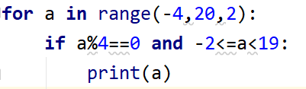

**Pregunta N° 2**

**ESCRIBIR RESULTADO:**

BUCLES Y NUMPY

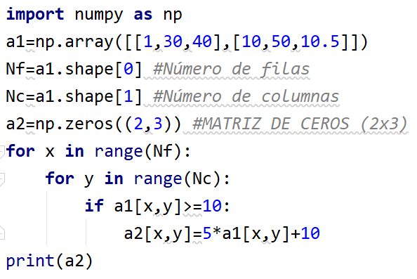

**Pregunta N°3:**

Se tiene una clase denominada CuentaBancaria() y se le pide definir un método denominado Retirar(self,retiro) y que haga la tarea de retirar un valor especificado por la variable retiro .

Tener en cuenta que el saldo se debe actualizar cuando se realiza el retiro.

Si en caso el saldo es menor que el valor de retiro, entonces devolver un mensaje que índice “EL SALDO NO ES SUFICIENTE”.

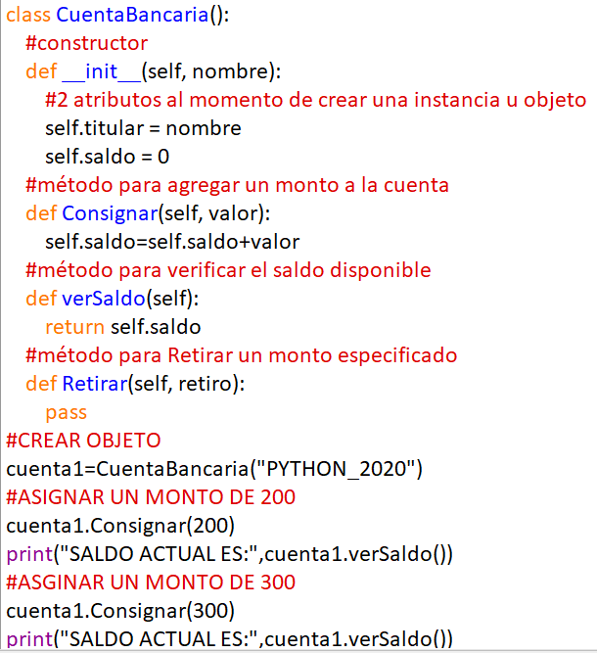

**RESULTADO:**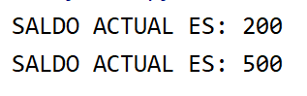

**CODIGO DEL MÉTODO Retiro(self,retiro):**

**Pregunta N°4**

Se tiene que crear una función que retorne el histograma asociado a una imagen de 2D .

Para el ejemplo N°4 se tiene 4 niveles (4 posibles niveles de intensidad) desde el 0 hasta el 3.

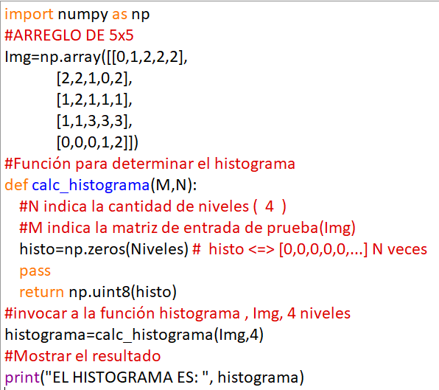

**RESULTADO:**



**CODIGO DE LA FUNCIÓN calc_histograma(M,N):**

**Pregunta N° 5**

PROCESAMIENTO DIGITAL DE IMÁGENES OPENCV

En la siguiente imagen se tiene una imagen binaria, sus pixeles solo representan niveles de intensidad blanco (255) o negro (0) , la imagen viene de una segmentación de un triángulo cuyos pixeles son de color blanco cuando se encuentren entre 2 umbrales de detección de color verde máximo y mínimo.

La imagen tiene el nombre de **imgbin.png**



Se pide lo siguiente:

* Determinar el área en términos de pixeles que posee el triángulo.

**Área= N° pixeles blanco**

**Área=15006**

* Determinar la concentración de pixeles blancos a pixeles oscuros:

**Concentración=100 $\frac{\text{N° }pixeles blanco }{\text{N° }pixeles total}$* %**

**Concentración = 25.00 %**

Nota: al momento de leer la imagen con la función cv2.imread(“nombre.png”) , esta devolverá una matriz como si fuera una imagen en BGR (3 capas de color).

Se tiene que convertir a escala de grises o solo elegir un canal para luego realizar el código para determinar los parámetros de área y concentración.

**Escribir Código:**

**PREGUNTA N°6**

Se tiene el siguiente código

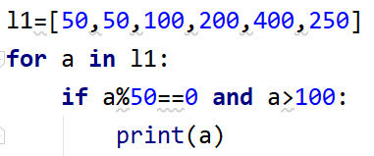

Se requiere determinar si lo siguiente es verdadero (V) o Falso(F):

**RESULTADO:**

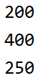

**MARCAR RESPUESTA:**

**(V) o (F)**

Si en caso es falto escribir la respuesta:

**PREGUNTA N°7:**

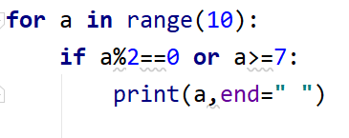

Se requiere determinar si lo siguiente es verdadero (V) o Falso (F):

**RESULTADO:**



**MARCAR RESPUESTA:**

**(V) o (F)**

Si en caso es falto escribir la respuesta:

**PREGUNTA N°8**

Realizar un código que implemente un diccionario definido por los campos de Temperatura, Humedad y Fecha.

Al inicio el diccionario se encontrará vacío.

Se tiene que llenar los campos con los valores que se encuentran en las siguientes listas:

t=[20,25,30,35]  
h=[60,80,70,35]  
f=[**"MARTES"**,**"JUEVES"**,**"SABADO"**,**"DOMINGO"**]

Diccionario

|  |  |  |
| --- | --- | --- |
| Temperatura | Humedad | Fecha |
| 20 | 70 | MARTES |
| 25 | 65 | JUEVES |
| 26 | 65 | SABADO |
| 30 | 60 | DOMINGO |
| 28 | 64 | LUNES |

**Escribir Código :**